作业 HW2 实验报告
姓名：庄程博 学号：2552870 日期：2026年3月22日

1. 涉及数据结构和相关背景

本次实验主要围绕栈和队列两种操作受限的线性表展开。
栈的核心机制是“后进先出”，数据的插入和删除均被严格限定在栈顶进行。这种结构天然适合处理需要状态回溯或逆序匹配的逻辑场景，例如利用栈来模拟单一出口的列车进站调度。
队列则遵循“先进先出”原则，由队尾入队、队头出队。它常用于离散任务的顺序调度以及“水波纹”式的按层拓展搜索，例如在处理矩阵连通区域计数时，作为广度优先搜索（BFS）的核心容器。
此外，本次实验背景还延伸到了双端队列的进阶运用。通过结合淘汰机制维护一个内部元素严格递减的单调双端队列，打破了常规队列只能按序存储的限制，从而能够剥离无效状态，在O(1)的均摊时间复杂度内高效解决动态序列的极值查询问题。

2. 实验内容

2.1 列车进站
2.1.1 问题描述
车站的物理结构决定了列车进出的方式：列车可以从入口进站、从车站进入出口，或直接从入口进入出口。由于车站是一个单向的死胡同，最先进入车站的列车将被堵在最深处，只有外侧的列车开走后才能出站。给定一个初始的入站列车序列，需要判断多组给定的出站序列是否可以通过上述调度方式合法产生。
2.1.2 基本要求
程序需首先读取第一行作为入站序列（字符串）。随后循环读取多行出站序列字符串，直到遇到文件结束符（EOF）。对于每一行出站序列，若能够通过合法的调度得出，则输出“yes”，否则输出“no”。
2.1.3 数据结构设计
本题的核心数据结构为栈。
车站的物理模型与栈的后进先出特性完美契合。算法使用 stack<char> station 模拟车站。
此外，采用两个字符指针 char *i 和 char *j，分别指向源字符串 start（待进站序列）和目标字符串 end（期望出站序列）的当前处理位置，通过扫描数组配合栈的 Push/Pop 操作完成状态模拟。
2.1.4 功能说明（函数、类）
模块一：状态初始化与多组数据输入
负责处理缓冲数组分配及应对 OJ 评测机的 EOF 连续输入要求。
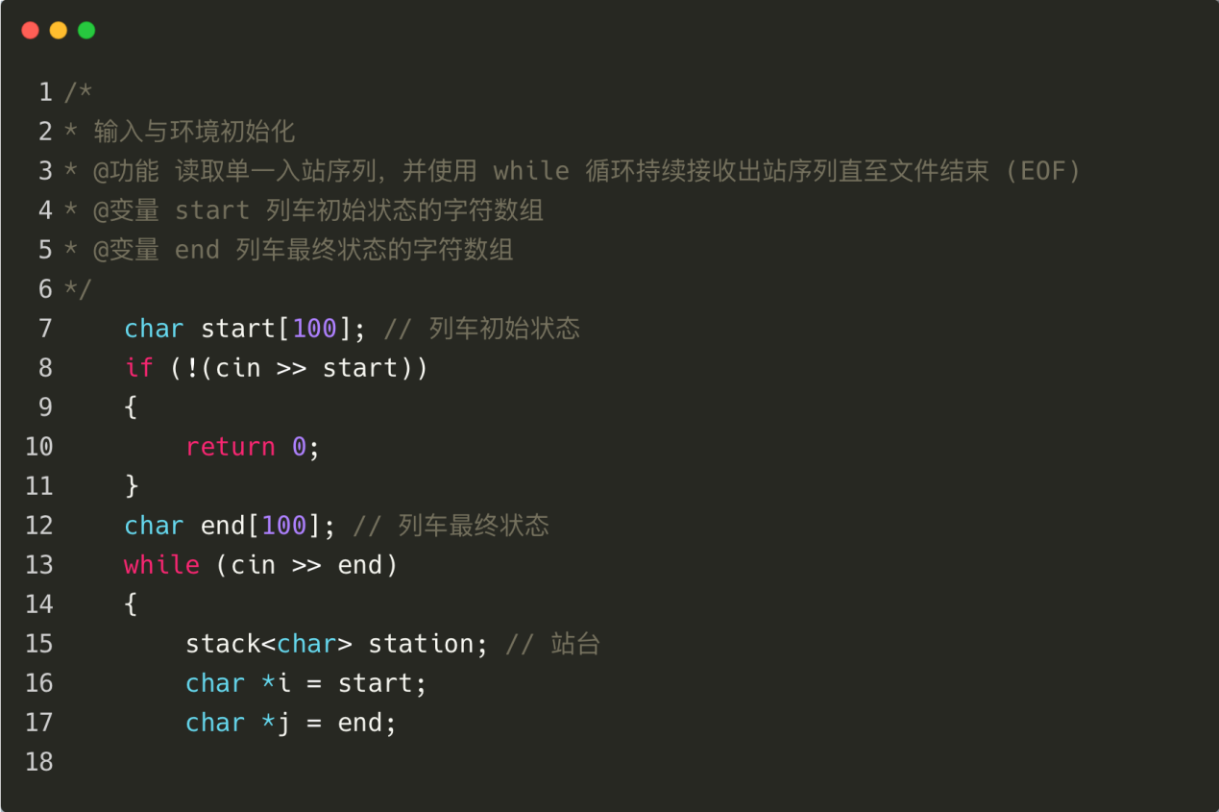
模块二：核心栈调度机制
物理入站与出站逻辑的映射。外层控制列车按序强制进站，内层通过贪心策略实现条件匹配出站。
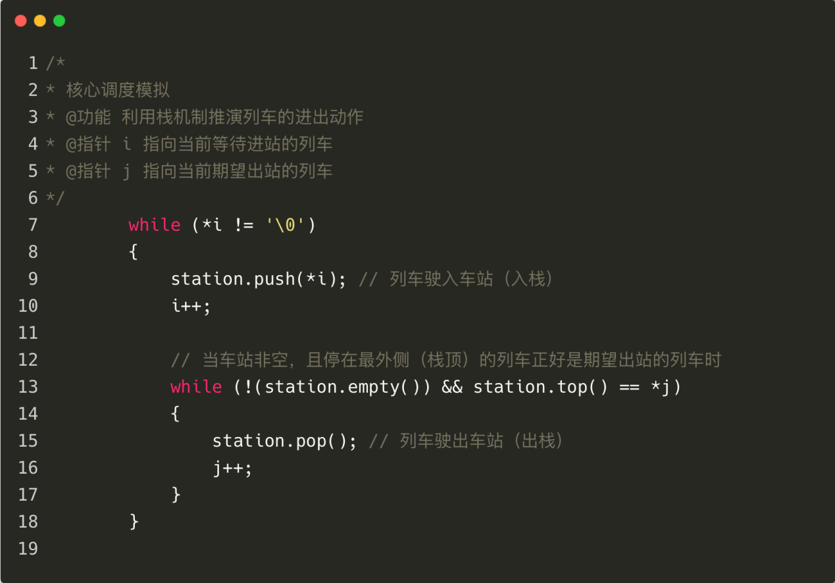
模块三：合法性校验与输出
根据模拟结束后的终态数据结构判定原命题的真伪。
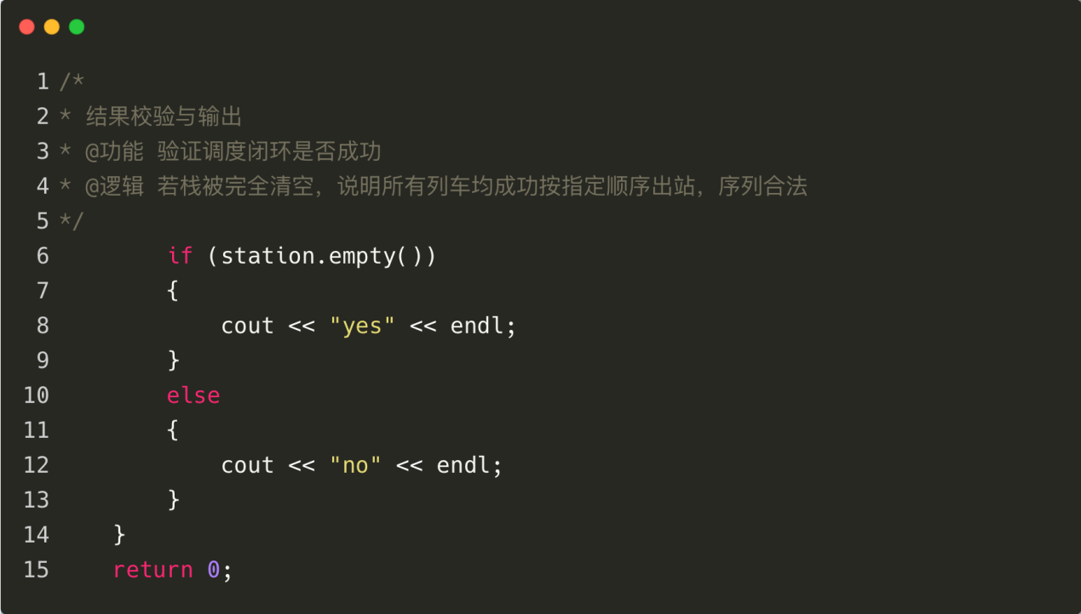
2.1.5 调试分析
在实现过程中主要解决了以下两个工程与逻辑映射问题：
- 物理动作与数据结构操作的映射歧义：初期对题目中“直接从入口进入出
口”的动作理解存在偏差，试图在代码中寻找绕过栈的逻辑。经过推演后明确，在代码模型中不存在物理上的“直达通道”。“直接出站”在逻辑上等价于元素被压入栈（push 成为栈顶）后，立刻触发条件被弹出（pop）。因此确立了“外层强制无条件入栈，内层循环贪心出栈”的算法框架。
- 内存溢出与 EOF 处理：最初设计时分配的字符数组容量过小（如 char
start[3]），对于未知的测试数据极易导致由于缺少 \0 结束符而引发的内存越界。后续将数组容量扩大至 100。同时，通过 while (cin >> end) 稳妥地处理了后台评测机连续灌入多组测试数据直至 EOF 的情况。
2.1.6 总结和体会
本题是将现实物理规则抽象为计算机数据结构的典型案例。栈作为一种受限的线性表，其底层逻辑决定了序列的输出组合受到严格约束。
算法的核心难点在于状态机的构建：不能预判车辆是否需要直接出站，而是应当机械地执行入栈操作，将出栈动作交给条件判断（即栈顶元素是否与目标出站序列当前指针所指元素匹配）。一旦匹配则持续出栈。最终只需判断模拟结束时栈是否为空，即可断定目标序列的合法性。这一过程加深了对栈操作边界条件（如持续探空）以及 C++ C风格字符串遍历机制的理解。
2.2 队列的应用
2.2.1 问题描述
给定一个 $\text{n}\text{ ×}\text{m}$ 的 0-1 二维矩阵，1 代表细胞（有物体），0 代表无物体。所有通过上下左右四邻域相连的 1 算作一个完整区域。题目特别规定：仅在矩阵边缘连通的 1 不算作有效区域。要求编写算法统计并输出合法的区域总数。
2.2.2 基本要求
程序需读取行数 $\text{n}$ 和列数 $\text{m}$（$\text{0 ≤}\text{n}\text{, }\text{m}\text{ ≤1000}$）及矩阵内容。需要应对多组测试数据，高效搜索并判定区域的合法性，最终输出满足条件的区域数量。
2.2.3 数据结构设计
本题的核心数据结构为队列，用于实现广度优先搜索（BFS）以寻找连通分量。
- 坐标结构体 Point：用于将二维矩阵的行号 $\text{x}$ 和列号 $\text{y}$打包，方便整体进
出队列。
- 全局二维数组 matrix：因矩阵规模达到 $\text{1000 ×1000}$，采用全局数组 int
matrix[1005][1005] 存储数据，存在静态存储区，避免在函数内部定义引发栈溢出。
3. 方向数组 dx 和 dy：用于在出队时高效且无冗余地遍历当前坐标的上下左右四个方向。
2.2.4 功能说明（函数、类）
1. 坐标结构体与全局内存区
定义了用于存储二维坐标的节点结构，并将规模庞大的矩阵放置在全局作用域以避免栈溢出。
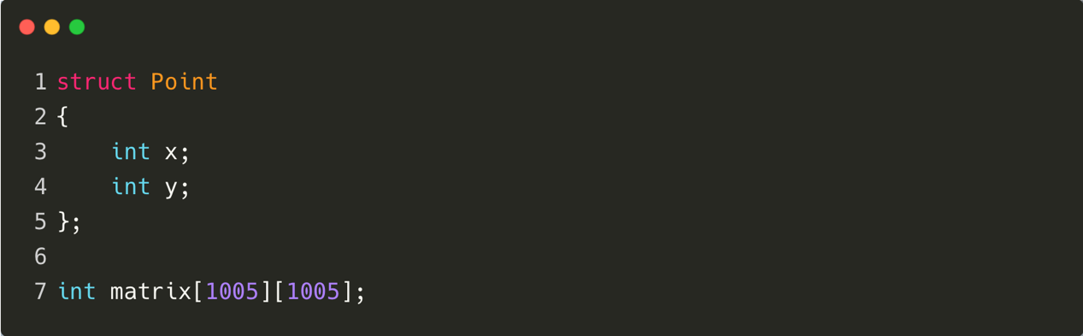
2. 多组输入与区域起点扫描
处理文件结束符控制的多组测试数据，设定四个方向的偏移量，并通过双重循环寻找尚未被处理的有效细胞（值为 1 的点）。
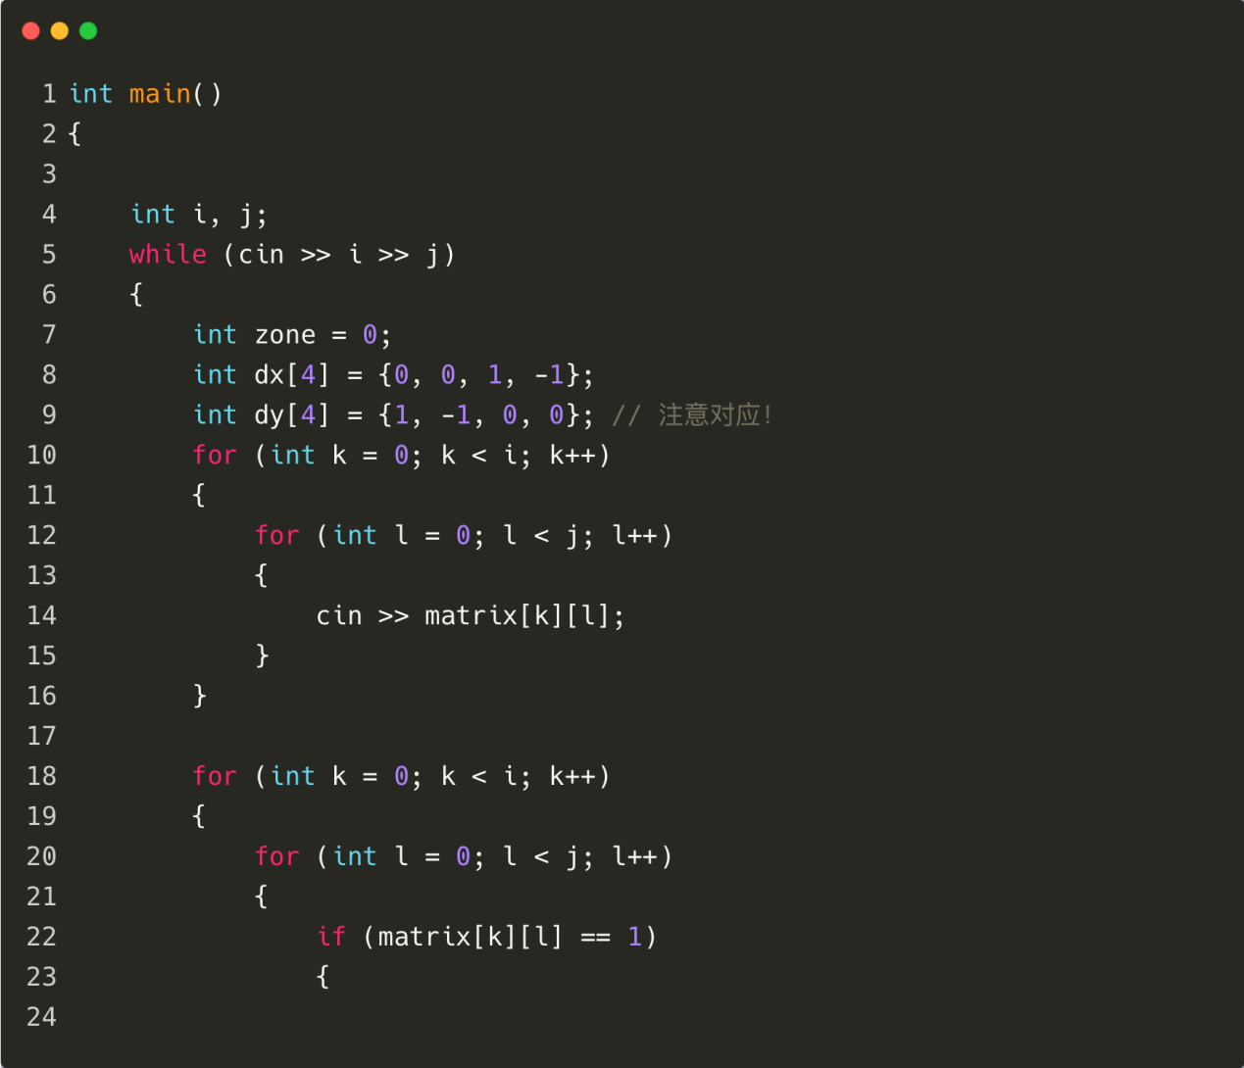
3. BFS 核心扩散与判定机制
一旦找到起点，即将其压入队列并置为 0。随后利用队列进行广度优先搜索，不断向四邻域扩散并同化相邻的 1。同时检查坐标是否位于矩阵内部，更新合法性标志位。
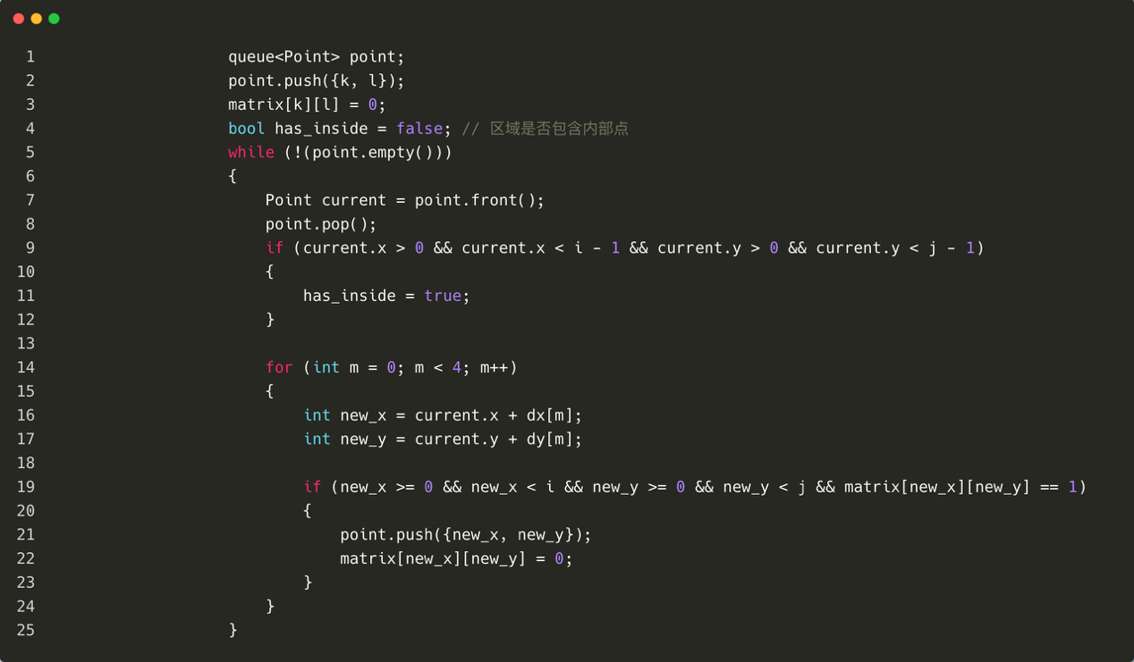
4. 结果结算与闭环
当一个完整的连通块被彻底扩散（队列清空）后，根据标志位决定是否计入有效区域总数。
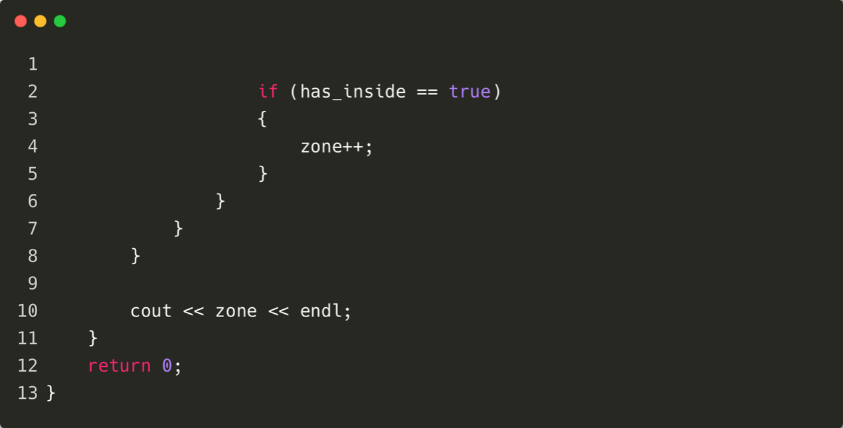
2.2.5 调试分析（遇到的问题和解决方法）
在代码从样例通过到满分的过程中，主要排除了一个致命的逻辑误区和一个底层工程问题：
1. 题意理解与逻辑判定陷阱（第一版代码 0 分原因）：
在第一版代码中，合法性的判定逻辑是：if (current 碰到边缘) { is_valid = false; }。即“只要区域碰到了边缘，整个区域作废”。由于样例数据中的无效区域恰好 100% 贴在边缘，导致该逻辑通过了本地测试。
但题目的原话是“仅在矩阵边缘联通的不算作区域”。这意味着如果一个区域既碰到了边缘，又延伸到了矩阵内部（半内半外），它依然是合法区域。
解决方法：在第二版最终代码中反转了判定逻辑。引入 bool has_inside = false;，只要在 BFS 扩散过程中发现哪怕只有一个细胞位于矩阵内部（不在第一行/最后一行/第一列/最后一列），该区域即被盘活。这一改动成功通过了所有隐藏测试用例。
2. 大范围数据爆栈隐患：
初期开了极大的数组 int matrix[10000][10000] ，导致申请了大量栈内存空间，在本地直接触发报错。将其变成int matrix[1005][1005]彻底解决。
2.2.6 总结和体会
本题是基于队列实现泛洪填充算法的经典运用。通过队列先进先出的特点，可以像水波纹一样均匀地向四周探测未知状态。
本题的难点在于对自然语言的精确程序化翻译以及算法的边界控制。在图搜索或矩阵搜索中，除了防范越界（nx >= 0 && nx < n...），还必须严格遵守“入队即标记”（即将访问过的 1 立刻置为 0）的原则，否则会在两个相邻的 1 之间形成死循环，导致内存超限或超时。通过这道题，深刻认识到了测试样例的欺骗性以及边界逻辑反转（从找假变找真）在算法破局中的重要作用。
2.3 队列中的最大值问题
2.3.1 问题描述
本题要求实现一个带有特殊功能的队列，除了支持标准的入队和出队操作外，还需要支持在极短时间内查询当前队列中的最大值。
2.3.2 基本要求
给定队列的最大容量 $\text{n}$，操作总数约为队列大小的 10 倍。要求在严格的 1 秒运行时间限制内，使得 GetMax 操作的时间复杂度尽可能低，最终实现均摊时间复杂度为 $\text{O}\left(\text{1}\right)$。
2.3.3 数据结构设计
本题彻底抛弃了 STL 容器，从底层手搓了“双轨环形数组”结构：
- 主队列（物理数据层）：利用定长数组 q_arr 配合头尾指针（q_head, q_tail）和计数器（q_count）模拟标准环形队列，负责物理数据的进出。
- 单调双端队列（最大值索引层）：利用另一个定长数组 d_arr，维护一个内部元素严格单调递减的候选最大值列表。通过“入队挤压弱者，出队同步淘汰”的物理机制，使得当前区间的最大值永远处于队列头部。
2.3.4 功能说明（函数、类）
1. 双轨队列核心结构
封装了两个动态分配的连续内存数组，以及各自独立的头尾指针和元素计数器。
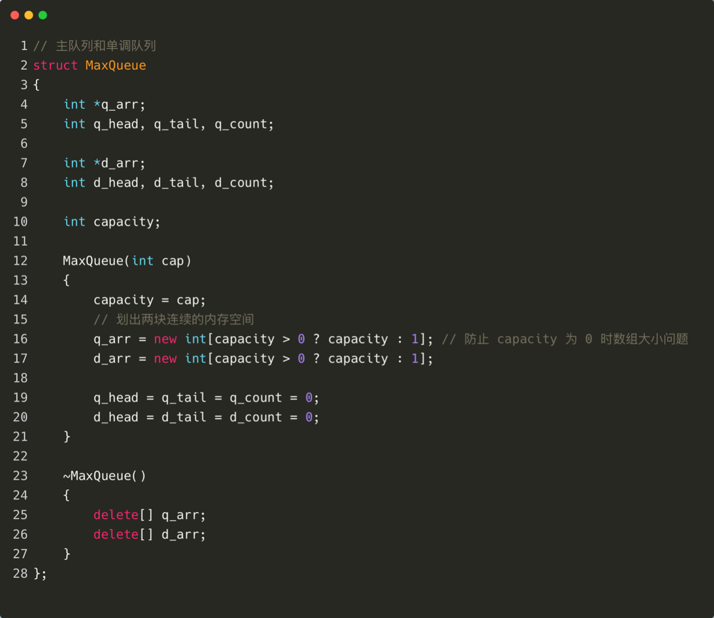
2. 单调入队逻辑（核心挤压机制）
在主队列正常入队的同时，单调队列从尾部开始比较，将所有小于当前入队元素的历史数据“抹除”（即尾指针回退）。
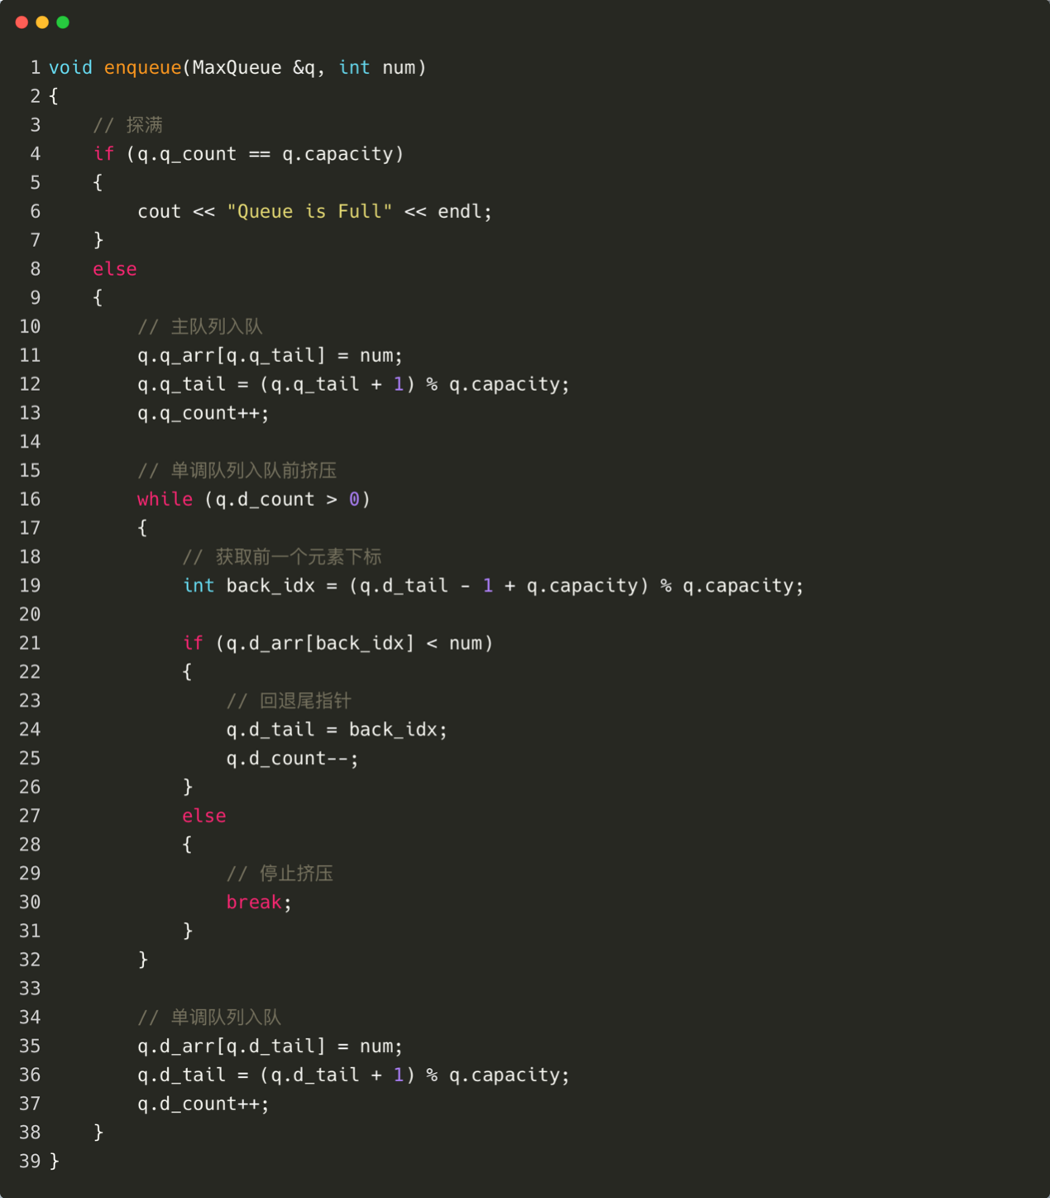
3. 出队与极限查询
出队时检查主队列弹出的值是否恰好等于单调队列头部的当前最大值，若是则同步弹出。查询最大值时直接以 $\text{O}\left(\text{1}\right)$时间获取单调队列头部元素。
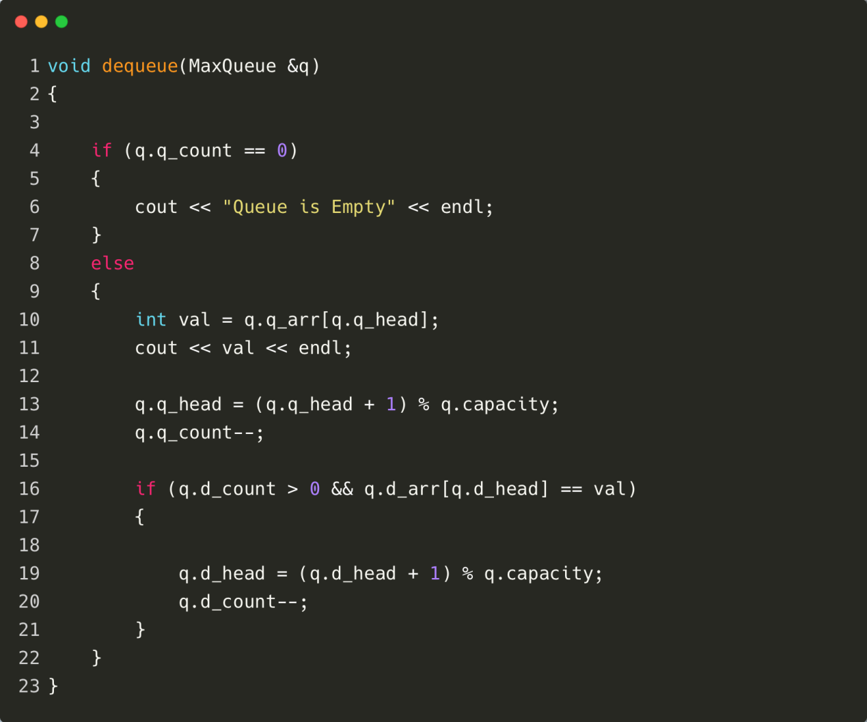
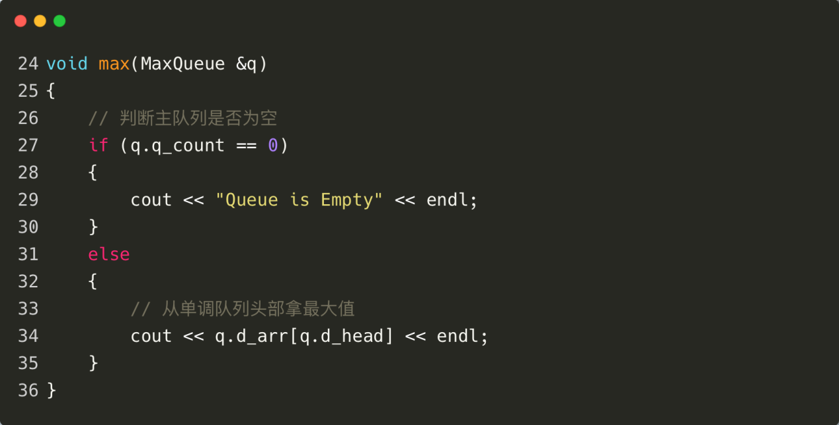
2.3.5 调试分析（遇到的问题和解决方法）
最初，我使用queue实现了第一版代码，GetMax 采用了最直接的遍历比对（每次查询将队列元素逐个出队比对再重新入队），时间复杂度为 $\text{O}\left(\text{N}\right)$。由于题目明确指出了庞大的数据量和极其严苛的时间限制，我原以为第一版暴力法绝对会引发超时（TLE）。但出乎意料的是，这版 $\text{O}\left(\text{N}\right)$ 的代码居然通过了当前 OJ 的所有测试样例。
尽管拿到了满分，但我深知这只是因为测试数据不够“毒瘤”，在真实的极限压测下必然崩溃，也没有达到课程对于算法优化的根本要求。因此，我没有选择交差了事，而是主动查阅了力扣上的题解，并在 AI 的辅助下彻底推翻了第一版。使用双向环形连续数组手搓了单调双端队列，解决了底层指针的负数取模越界问题（(ptr - 1 + cap) % cap），最终交付了真正符合极致 $\text{O}\left(\text{1}\right)$ 均摊复杂度的工业级代码。
2.3.6 总结和体会
这道题深刻揭示了“逻辑正确”与“架构优秀”之间的鸿沟。
第一版暴力法虽然能跑通，但其性能极易受到脏数据攻击；第二版单调队列通过维护严格递减的候选序列，巧妙地将未来的无效状态提前“抹除”，把查找的压力均摊到了每一次数据插入的挤压过程中。此外，脱离 STL 容器手动管理指针，让我对内存的连续性、环形状态机的边界控制（特别是引入 count 变量解耦头尾指针重叠歧义）有了极其直观的物理级认知。

3. 实验总结

本次实验横跨了栈和队列的多种应用场景，从简单的单一线性栈调度，到二维网格上的广度优先扩散，再到进阶的双轨结构设计（均摊 $O\left(1\right)$ 的最大值队列）。整个过程暴露了许多工程实践中的盲区，例如对自然语言题意的边界反转（仅贴边缘判断逻辑）、大数组爆栈隐患的规避、以及对底层内存和环形指针的精准把控。通过不断推翻能跑但低效的初版代码，我逐渐脱离了仅仅实现业务逻辑的思维层级，开始向追求算法时空极限与代码端到端健壮性的系统级思考迈进。

